TRABAJO GEOGRAFIA VIERNES 28 DE MAYO DE 2014
FISICA
Geografía física:
Geografía de América
América corresponde a la segunda masa de tierra más grande del planeta, luego de Asia. Tiene una extensión aproximada de 42 437 680 km². Se extiende de norte a sur desde el cabo Columbia (83° N, Canadá) en el océano Glacial Ártico hasta las islas Diego Ramírez (56° S, Chile), ubicadas en el paso de Drake que separa al continente americano de la Antártida. Su punto más oriental corresponde al cabo Branco en Brasil, mientras que el más occidental corresponde a la isla Attu en las islas Aleutianas, junto al estrecho de Bering que separa a Alaska del continente asiático.
Está compuesta por tres subcontinentes: América del Norte, América Central y América del Sur y un arco insular conocido como las Antillas. De acuerdo a las teorías de la deriva continental y de tectónica de placas, lo que sería América del Norte y América del Sur habrían permanecido durante millones de años separadas. Luego de la división de Gondwana y Laurasia ambos subcontinentes habrían viajado hasta su actuales posiciones quedando unidos por Centroamérica, un puente de tierra surgido entre ellos por acción de la tectónica de placas, que fuera primero un arco insular y más tarde se convirtiera en tierra continua. El punto más delgado de esta unión lo constituye el istmo de Panamá, formado hace 3 millones de años. Otro arco insular, las Antillas, constituyen una segunda conexión entre los subcontinentes.
Relieve: (El relieve terrestre hace referencia a las formas que tiene la corteza terrestre o litosfera en la superficie, como en las tierras emergidas, es decir el relieve submarino, o en el fondo del mar)
En el territorio americano las placas de la corteza terrestre (Norteamericana, del Caribe y Sudamericana) en su desplazamiento (Las placas tectónicas se desplazan unas respecto a otras con velocidades de 2,5 cm/año1 lo que es, aproximadamente, la velocidad con que crecen las uñas de las manos. Dado que se desplazan sobre la superficie finita de la Tierra, las placas interaccionan unas con otras a lo largo de sus fronteras o límites provocando intensas deformaciones en la corteza y litosfera de la Tierra, lo que ha dado lugar a la formación de grandes cadenas montañosas (por ejemplo las cordilleras de Himalaya, Alpes, Pirineos, Atlas, Urales, Apeninos, Apalaches, Andes, entre muchos otros) y grandes sistemas de fallas asociadas con éstas (por ejemplo, el sistema de fallas de San Andrés). El contacto por fricción entre los bordes de las placas es responsable de la mayor parte de los terremotos. Otros fenómenos asociados son la creación de volcanes (especialmente notorios en el cinturón de fuego del océano Pacífico) y las fosas oceánicas.) desde el centro del atlántico hacia el oeste, forman el cordón montañoso del borde occidental de América producto del proceso de subducción de la placa del Pacífico. Está compuesta básicamente por una serie de altas cordilleras en la costa occidental (principalmente las Montañas Rocosas, la Sierra Madre Occidental y los Andes, todas parte del Cinturón de fuego, (El Cinturón de Fuego del Pacífico está en las costas del océano Pacífico y se caracteriza por las zonas de subducción más importantes del mundo, lo que lleva a cabo a una gran intensa actividad sísmica y volcánica en las zonas cercanas o adyacentes a este cordón.)) producto del choque de las placas continentales con la oceánica y llanuras en las zonas orientales donde se ubican las dos cuencas fluviales más grandes del mundo: la del río Misisipi en Norteamérica y la del río Amazonas en Sudamérica.
La costa, aunque en gran parte es regular, presenta tramos desmembrados principalmente en sus extremos dando origen a las islas del Ártico canadiense y Groenlandia en el norte, y Chile y Tierra del Fuego en la zona austral. Otros grupos de islas importantes corresponden a las islas Aleutianas en el extremo noroccidental, las Antillas en el mar Caribe, las islas Galápagos en medio del Océano Pacífico y las islas Malvinas en el Atlántico Sur.
Cabe destacar que, aparte del macizo brasileño y el escudo guayanés, el macizo montañoso, separado de una franja de relieve montañoso como es la cordillera de los Andes, el complejo montañoso de la Sierra Nevada de Santa Marta es considerado el macizo montañoso más grande del mundo ubicado cerca de un litoral costero, el cual se eleva abruptamente desde las costas del mar Caribe hasta alcanzar una altura de 5.775 metros en sus picos nevados, ubicados a tan sólo 42 kilómetros del mar.

El Aconcagua, ubicado íntegramente en la Provincia de Mendoza, en el oeste de la Argentina, es con 6960, msnm el punto más alto del mundo fuera de la Cordillera del Himalaya en Asia, además de ser la cumbre de mayor altitud de los hemisferios meridional y occidental.
El Nevado Ojos del Salado, entre Argentina y Chile, es el volcán más alto del mundo, y la segunda cumbre más alta del continente.
El Huascarán, en el Perú, es con 6768 msnm el punto más alto de toda la zona intertropical del mundo.

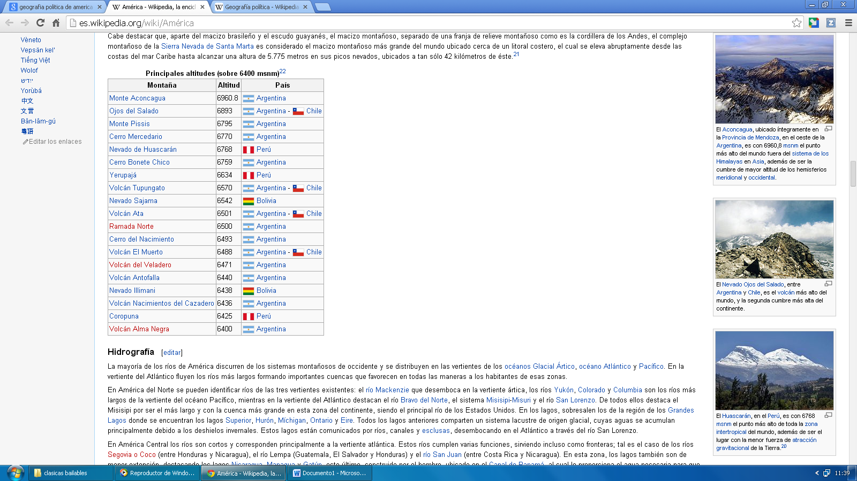

La mayoría de los ríos de América discurren de los sistemas montañosos de occidente y se distribuyen en las vertientes de los océanos Glacial Ártico, océano Atlántico y Pacífico. En la vertiente del Atlántico fluyen los ríos más largos formando importantes cuencas que favorecen en todas las maneras a los habitantes de esas zonas.
En América del Norte se pueden identificar ríos de las tres vertientes existentes: el río Mackenzie que desemboca en la vertiente ártica, los ríos Yukón, Colorado y Columbia son los ríos más largos de la vertiente del océano Pacífico, mientras en la vertiente del Atlántico destacan el río Bravo del Norte, el sistema Misisipi-Misuri y el río San Lorenzo. De todos ellos destaca el Misisipi por ser el más largo y con la cuenca más grande en esta zona del continente, siendo el principal río de los Estados Unidos. En los lagos, sobresalen los de la región de los Grandes Lagos donde se encuentran los lagos Superior, Hurón, Míchigan, Ontario y Eire. Todos los lagos anteriores comparten un sistema lacustre de origen glacial, cuyas aguas se acumulan principalmente debido a los deshielos invernales. Estos lagos están comunicados por ríos, canales y esclusas, desembocando en el Atlántico a través del río San Lorenzo.
En América Central los ríos son cortos y corresponden principalmente a la vertiente atlántica. Estos ríos cumplen varias funciones, sirviendo incluso como fronteras; tal es el caso de los ríos Segovia o Coco (entre Honduras y Nicaragua), el río Lempa (Guatemala, El Salvador y Honduras) y el río San Juan (entre Costa Rica y Nicaragua). En esta zona, los lagos también son de menor extensión, destacando los lagos Nicaragua, Managua y Gatún, este último, construido por el hombre, ubicado en el Canal de Panamá, al cual le proporciona el agua necesaria para que los barcos salven las diferencias de nivel.
Ya en América del Sur, reaparece la vertiente del Pacífico, aun cuando los ríos de la vertiente del Atlántico son más largos e importantes. Destacan en la parte sur del continente los ríos Orinoco, el sistema Paraná-Río de la Plata y el Amazonas. El río Amazonas es el río más caudaloso y más largo del mundo, y forma la cuenca hidrográfica más grande del planeta. Dentro de los lagos más importantes de América del Sur se cuenta con el lago de Maracaibo, el Titicaca, el Poopó y el Buenos Aires.

Climas de América
Debido a la extensión considerable de norte a sur, este a oeste, América cuenta con casi la totalidad de los climas existentes. Entre las costas de México, el oeste de Nicaragua y el sur de Brasil, se desarrolla el clima cálido en las llanuras costeras y laderas de montaña. El clima intertropical lluvioso y la selva son característicos de gran parte de Centroamérica, de la llanura amazónica y de las islas del Caribe, mientras en la costa atlántica de Colombia, Venezuela y Guyana se desarrolla una zona de sabana.
En las zonas subtropicales cercanas a la latitud 30° se ubican zonas áridas, de características desérticas como el desierto de Sonora (sur de Estados Unidos y norte de México) y el de Atacama (en el norte de Chile), mientras en la Patagonia se desarrolla un clima desértico frío.
El clima templado se extiende en las latitudes medias y subidas de montaña, principalmente en la vertiente atlántica. El clima templado con lluvias a lo largo del año se extiende en las franjas costeras de Canadá, Alaska y sur de Chile, produciendo zonas de bosque mixto, mientras el templado con lluvias en verano es el clima más extendido sobre el continente, principalmente en la porción sudeste de Estados Unidos, centro de México y sudeste de Brasil. El clima mediterráneo se encuentra en California y el Valle Central chileno, generando un estilo de vegetación conocido como chaparral.
Por último los climas fríos se extienden a lo largo de los extremos del continente en las cercanías de los polos, especialmente en Norteamérica. La tundra se encuentra a lo largo de gran parte de Alaska y Canadá, y en el extremo sur sudamericano; por efecto de altura en la Puna andina y gran parte de las zonas montañosas. Finalmente, el clima polar se encuentra en Groenlandia y el clima frío por la altura en las zonas montañosas de las Rocosas y de los Andes.
PAISES DE AMERICA CON CAPITALES
AMÉRICA CENTRAL: Jamaica: Kingston, Cuba: La Habana, Panamá: cd de Panamá, Haití: Puerto Príncipe
Rep. Dominicana: Santo Domingo, Costa rica: san José, Puerto rico: san juan Bahamas: Nassau, Guatemala: cd de Guatemala, Honduras: Tegucigalpa, Nicaragua: Managua, Trinidad y Tobago: puerto España, Granada: santo Georges
San Vicente y las granadinas: Kingstown, Barbados: Bridgetown, Santa lucia: Castries, Dominicana: Roseau, Antigua y barbuda: santo john's, Santo kitts y nevis: Basseterre, El salvador: san salvador
AMÉRICA DEL NORTE
México: ciudad de México
Canadá: Ottawa
EE.UU.: Washington
AMÉRICA DEL SUR:
Colombia: Bogotá DC.
Ecuador: Quito
Venezuela: Caracas
Guyana: Georgetown
Surinam: Paramaribo
Guayana francesa: Cayena
Brasil: Brasilia
Perú: lima
Bolivia: La Paz-Sucre
Paraguay: Asunción
Uruguay: Montevideo
Chile: Santiago de Chile
Argentina: Buenos Aires

Por lo tanto podemos concluir que:
En América, existen dos principales características una es la unidad y la otra es el pertenecer a un grupo de países a los que son llamados en desarrollo por el resto de los países desarrollados en el mundo, pero cuando se hace un análisis en el propio continente, se observa un contraste importante debido a las diferentes estrategias de desarrollo socioeconómico que toman los distintos países, provocando que unos crezcan más que otros.
La unidad del continente americano tiene su origen desde la conquista y la colonia, España y Portugal fueron las principales colonias que tomaron la mayor parte de los territorios americanos, por lo que tienen una unidad indiscutible en comparación con el resto de las colonias como Francia y el Reino Unido; la herencia colonial que dejaron estas colonias predominantes fueron el idioma, las costumbres, religión y la organización de la administración del estado y la economía, pero a pesar de muchos intentos esta unidad no trajo muchos acuerdo como el de la organización de un único estado latinoamericano, como lo podemos observar en Europa con la Unión Europea.
Los indicadores demográficos y económicos de América, demuestran que es un continente en desarrollo, la evolución demográfica se explica en cuanto a la estabilidad de la población, combinación de natalidad y mortalidad, el crecimiento demográfico debido a una fuerte natalidad y reducción de la mortalidad, mejoras en la infraestructura urbana, educación salud y servicios médicos y el estancamiento demográfico o declive, por la combinación de una caída de natalidad y la reducción de mortalidad; la caída de la natalidad debido a la conducta y comportamiento social.

